**2.4.2016:**

- 3 Stunden: Testen von MagicMirror Github projekt in Unreal Engine 4. Testen ob durchsichtiger Charakter Objekte tragen kann. Weiter wurde die Wetterdatenapi umgeändert. Zudem wurden ein Stündliche Wettervorhersage sowie aufkommende TV Shows hinzugefügt.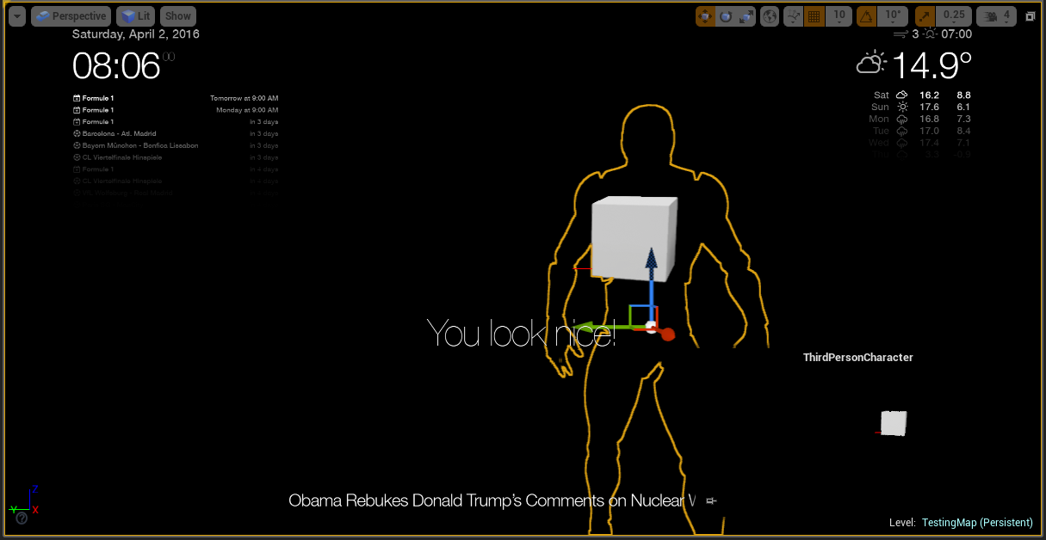

Vorher

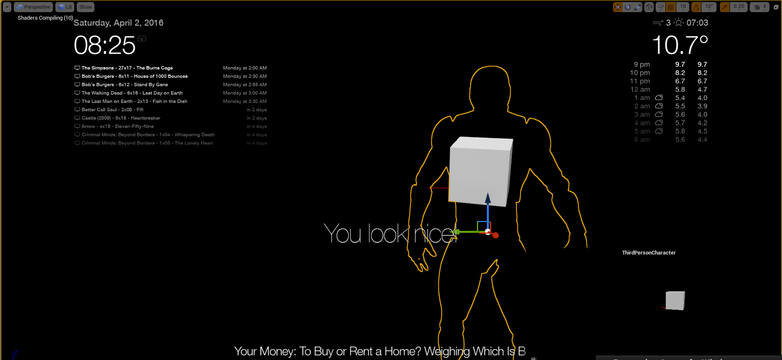

Nachher mit neuer API.

**8.4.2016:**

- 2 Stunden: Erstes testen mit Kinect. Einfaches Programm geschrieben für Erkennung der Grösse von Personen.

